РОССИЙСКИЙ УНИВЕРСИТЕТ ДРУЖБЫ НАРОДОВ

**Факультет физико-математических и естественных наук**

**Кафедра прикладной информатики и теории вероятностей**

ОТЧЕТ

по лабораторной работе № 2

**Управление версиями**

дисциплина: Операционные системы

Студент: Саргсян Арам Грачьяевич

Группа: НПИбд-02-20

**МОСКВА**

2021 г.

**Цель:** изучить идеологию и применение средств контроля версий

**Ход работы**:

1. Я зарегистрировался на сайте github и вошел в свой аккаунт. (Рис. 1)

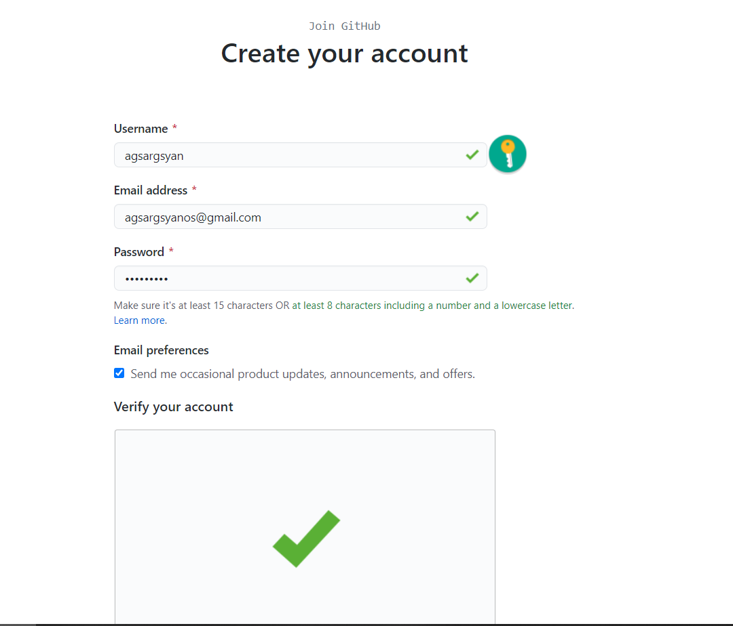Рис. 1

1. Создаем репозиторий os-intro (Рис. 2)

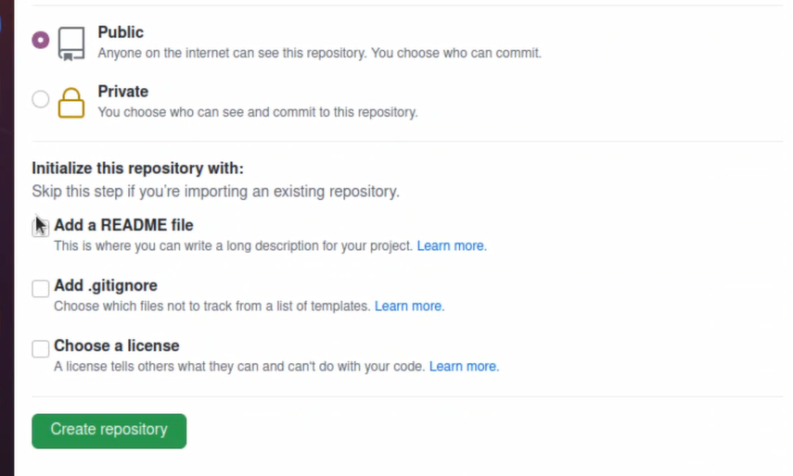Рис. 2

1. Создаем каталог laboratory и Инициализируем системы git. (Рис. 3)

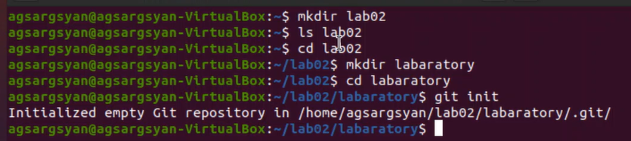 (Рис. 3)

1. – Создаём заготовку для файла README.md. Делаем первый коммит и выкладываем на github. (Рис. 4-5)

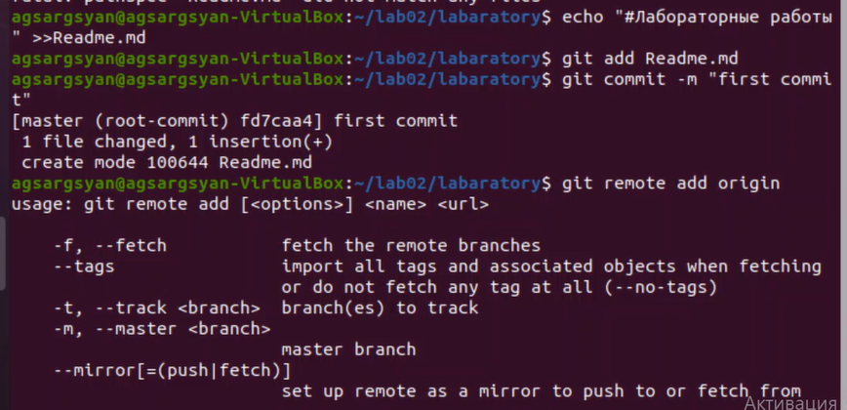

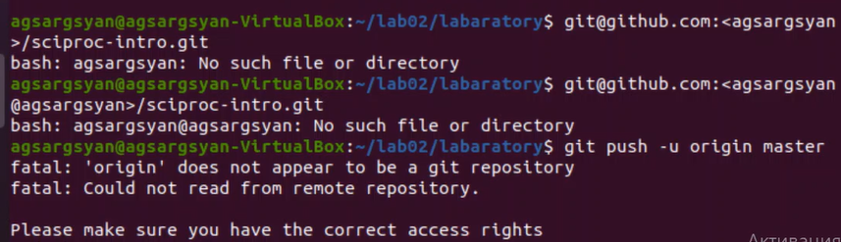Рис. 4-5

1. Добавим файл лицензии. (Рис. 6)

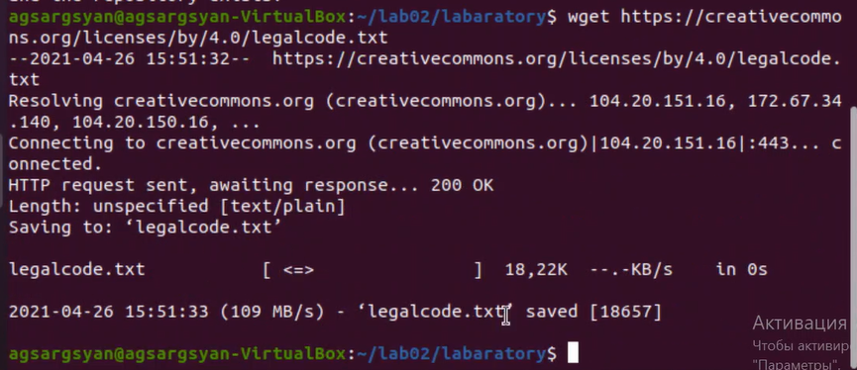 Рис. 6

1. – Добавим шаблон игнорируемых файлов. Затем скачаем шаблон для C. (Рис. 7)

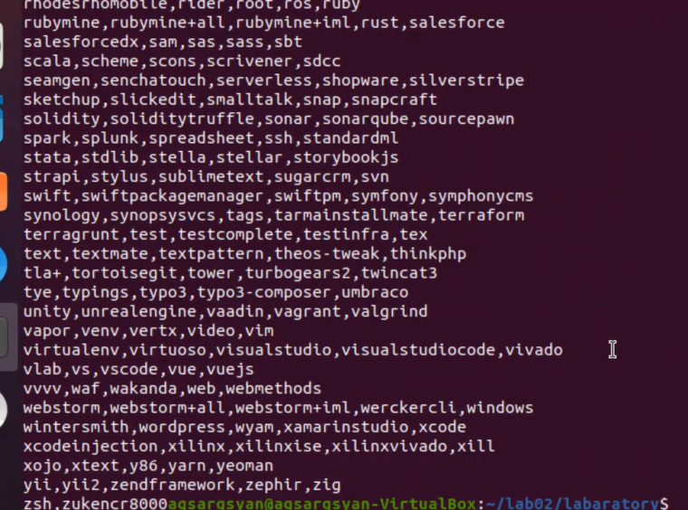 Рис. 7

1. Инициализируем git-flow (Рис. 8)

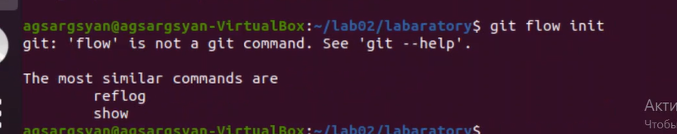 Рис. 8

1. Создадим релиз с версией 1.0.0. ,запишем версию, зальём релизную ветку в основную ветку, Отправим данные на github. (Рис. 9)

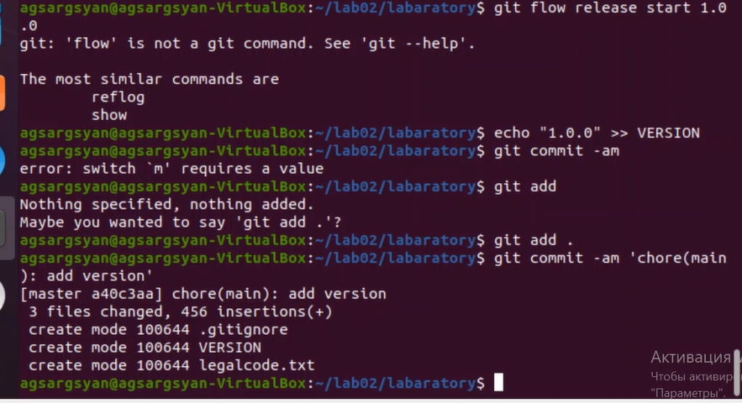

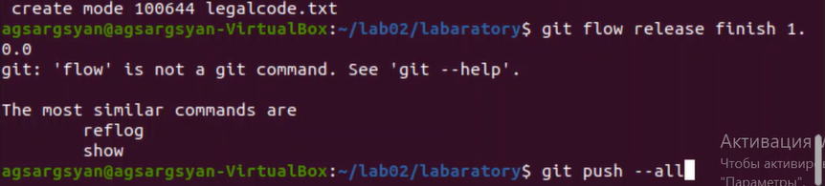 Рис. 9-10

**Вывод:**

Я изучил идеологию и применение средств контроля версий.